26.05. 2020 ФИЗИКА 16гр. Повар, кондитер. Преподаватель: А.И.Русанов
(Выполненную работу отправить по электронной почте по адресу alexander_rus@inbox.ru до 17.00).
Лабораторная работа. Изучение изображений предметов в тонкой линзе.
Цель урока: получить изображения с помощью собирающей линзы, измерить фокусное расстояние и оптическую силу линзы. Сделать вывод об условии получения различных видов изображений.
Теоретическое обоснование:
Формула тонкой линзы имеет вид: $\frac{1}{d}+\frac{1}{f}=\frac{1}{F}$ (1), где d – расстояние от линзы до объекта, f – расстояние от линзы до изображения, F – фокусное расстояние линзы. $D=\frac{1}{F}$ (2), D – оптическая сила линзы.
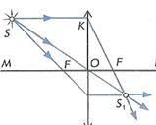
Для того, чтобы убедиться в пригодности формулы тонкой линзы, необходимо измерить с помощью этой формулы оптическую силу этой линзы D при различных значениях d и f, найти абсолютные погрешности измерения D и убедиться, что в пределах точности наших измерений оптическую силу линзы можно считать величиной постоянной, т.е. формула работает. Это можно сделать, измерив расстояния d от предмета до линзы и расстояния f от линзы до реального изображения на экране. Реальное перевернутое изображение на экране для собирающей линзы получается, если предмет расположить от линзы на расстоянии большем фокусного. Наблюдаемым предметом может служить светящаяся спираль лампочки.
Простейший способ измерения оптической силы и фокусного расстояния собирающей линзы основан на использовании формулы линзы:
$\frac{1}{d}+\frac{1}{f}=\frac{1}{F}$ или $\frac{1}{d}+\frac{1}{f}=D$
В качестве предмета используется светящаяся лампочка. Действительное изображение нити накала лампочки получают на экране.
Ход работы.
1.Электрическая цепь, лампочка подключённая к источнику тока через выключатель.
2. Лампочка и экран по краям стола, между ними линза.
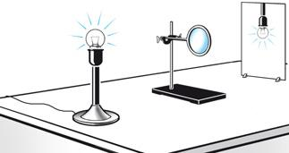
Перемещая линзу, получаем резкое изображение светящейся нити лампочки.

3. Схема опыта.
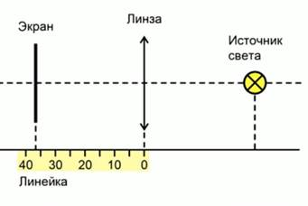
4. Измерив расстояния от лампы до линзы d и от линзы до экрана f. Перевести СИ (в метры).
d = 18 см = , f = 13см =
5. Рассчитать оптическую силу линзы по формуле: .
6. Рассчитать фокусное расстояние линзы: .
7. Сделайте вывод по работе:
Дополнительное задание: Рассчитать фокусное расстояние линзы, если расстояние от предмета до линзы 3 м, а от линзы до изображения 30 см? Чему равна оптическая сила этой линзы? Чему равно ее увеличение?
Ответьте письменно на вопросы:
1. Что такое главная оптическая ось?
2. Что такое оптический центр линзы?
3. Что такое фокус линзы?
4. Единица измерения оптической силы линзы?
5. От чего зависит оптическая сила линзы?
6. Дайте определение тонкой линзы.
7. Запишите формулу оптической силы линзы.
8. Какое расстояние называют фокусным?
9. Какие виды линз вы знаете?

